intellij idea 重命名或复制一个项目(不用重启)
Idea 内无法直接修改Explorer 里文件夹的名称，只能手动改文件夹的名称。
目前找到的最好的方法：
1）重命名一个项目
在Idea 项目关闭状态下，在 Explorer (Windows) / Finder (OSX) 里重命名文件夹，并删除.idea 文件夹下的 workspace.xml (此文件不删的话有些项目配置会有问题)。
- Idea 菜单 File - Open... 打开重命名后的项目(如下图)，如果是Web 项目，需要重命名模块，操作是在项目名上shift+F6 (Rename Module)；菜单File - Project Structure - Project Name, 重命名项目(但不改好象也没什么影响)，如下图；并在 Project Structure 查看 artifact，删掉错的，再添加正确的artifact，见下图；然后再配置Tomcat 即可。
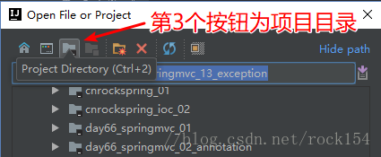
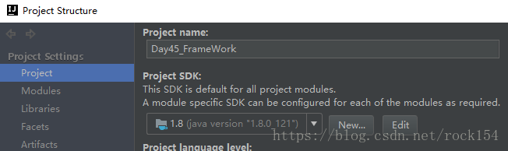
2）复制整个项目
复制之前可先删除target 文件夹，里面是项目编译后的文件(每次启动Tomcat 都会生成)，其中的jar 包体积较大。
在Explorer 直接复制整个项目文件夹，可直接粘贴在同一个项目目录，修改项目文件夹名称即可；当然也可复制到另一个项目目录。
删除.idea 文件夹下的 workspace.xml (此文件不删的话有些项目配置会有问题)。
(与上面重命名项目的第2步完全一样) 菜单 File - Open... 打开复制出来的项目文件夹(图同上)，如果是Web 项目，需要重命名模块，操作是在项目名上shift+F6 (Rename Module)；菜单File - Project Structure - Project Name, 重命名项目(但不改好象也没什么影响)，图同上；并在 Project Structure 查看 artifact，删掉错的，再添加正确的artifact，图同上；然后再配置Tomcat 即可。
3）重命名整个Idea 工作空间
如果Idea 工作空间文件夹含空格，可能导致某些程序错误，比如用this.getClass().getResource("/").getPath() 得到的路径，空格会被自动转换成"20%"，再使用这个路径就找不到了。所以可以将整个Idea 工作空间重命名，然后直接打开里面的项目的话，Maven 报错无法载入，这个还是workspace.xml 的问题，所以要把整个Idea 工作空间内的workspace.xml 都删了，再打开项目。

